ATIVIDADE – BANCO DE DADOS I

Para responder às questões de 1 a 10, considerar a relação abaixo chamada bdTransito:
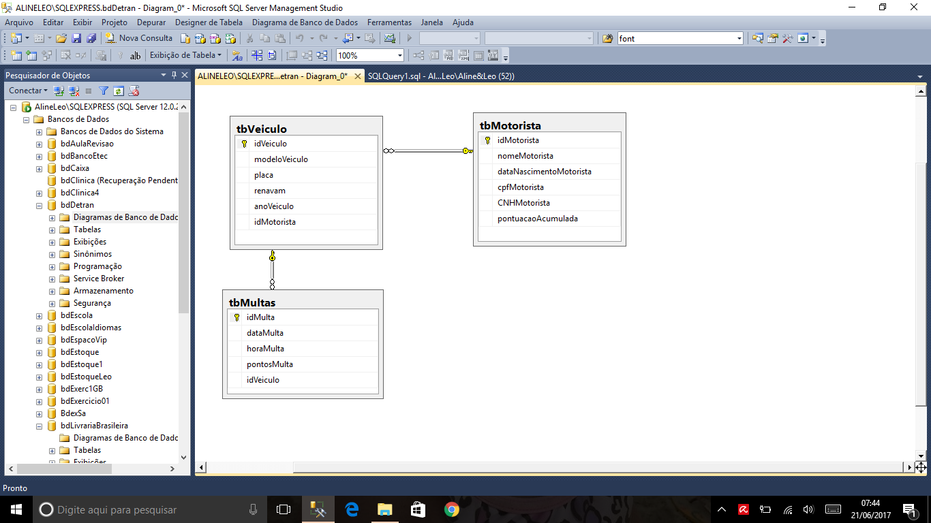

- Inserir 3 motoristas, 3 carros para cada motorista e 2 multas para cada carro. Devem ter carros cadastrados

- Quantos motoristas existem no banco de dados
- Quantos motoristas possuem Silva no sobrenome
- Quantos motoristas nasceram no ano 2000
- Quantos motoristas possuem mais de 10 pontos de pontuação acumulada
- O nome e a somatória da pontuação de todos os motoristas
- O nome e a média de pontuação de todos os motoristas
- Quantos veículos o motorista de código 1 possui, exibindo o nome do motorista
- Quantos veículos a placa começa com A
- Quantos veículos foram fabricados antes de 2010
- .A média do ano de fabricação de todos os veículos
- .A quantidade dos veículos que tenham a palavra Sedan em seu modelo
- .A somatória dos pontosMulta e a placa dos veículos
- A placa dos veículos e a média de pontosMulta entre todas as multas aplicadas
- A placa dos veículos e a quantidade de multas aplicadas no mês de abril de 2018
- O nome do motorista e a quantidade de veículos cuja placa termine com o número 1 ou 2
- O nome do motorista e a quantidade de veículos cuja placa termine com o número 3 ou 4
- O nome do motorista e a quantidade de veículos cuja placa termine com o número 5 ou 6
- O nome do motorista e a quantidade de veículos cuja placa termine com 7 ou 8
- O nome do motorista e a quantidade de veículos cuja placa termine com 9 ou 0
- A quantidade de veículos por ano de fabricação
- A quantidade de motoristas por pontuação acumulada
- A quantidade de motoristas que ultrapassaram os 20 pontos
- O nome do motorista e a pontuação média dos motoristas nascidos no ano de 2000
- A média dos pontos das multas aplicadas em julho de 2017
- Quantos veículos não podem circular na segunda-feira (placa final 1 ou 2)

